Les différents plans au cinéma
Le cinéma est aujourd'hui un loisir très apprécié des français, mais en connaissez-vous vraiment toutes les ficelles ? Zoomons du plus gros jusqu'au plus petit plan sur une scène de danse et voyons ensembles les différents types de plans.
Le très grand ensemble | 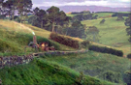
Le plan d'ensemble | 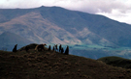
Le plan général | 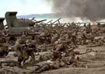
Le plan moyen | 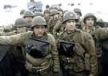
Le plan américain | 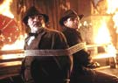
Le plan rapproché | 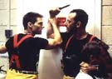
Le gros plan | 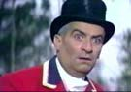
Le très gros plan | 
Le plan serré

Les différents plans au cinéma. Replace-les correctement dans le tableau A
1 | Il montre un ou plusieurs personnages dans leur totalité. Cette valeur de plan permet de voir évoluer les personnages et de juger leurs aspects physiques et leurs allures. La durée du plan moyen est proportionnelle aux informations qui apparaissent dans l'espace décor ou qui sont livrées au spectateur par le jeu du personnage. Exemple de scène : Une danseuse fait un signe à un guitariste
2 | Il montre un détail des traits d'un personnage particulier (une cicatrice, un oeil de verre...). Il est en général de courte durée. Exemple de scène : Le guitariste fait un clin d'oeil
3 | Il montre la totalité du décor et de l’action. Il est très souvent utilisé dans l'introduction d'un film pour permettre au spectateur de s'installer dans l'intrigue du film.
4 | C'est l'équivalent d'un gros plan mais pour un objet. Il est souvent utilisé pour mettre en valeur un détail du décor comme une carte de visite oubliée sur le lieu d'un meurtre etc... Exemple de scène : Une pièce de monnaie que vient de faire tomber le guitariste
5 | Il cadre les personnages à hauteur des cuisses. Par rapport au plan moyen, il montre le jeu d'un personnage sans pour autant devoir combler l'espace par un décor ou un objet. La durée de cette valeur de plan est liée au dialogue et à l'action. On appelle ce plan "américain" car il a souvent été utilisé dans les westerns.
6 | Il situe l’action et montre tous les protagonistes ainsi que la situation géographique. Il doit durer assez longtemps pour que le spectateur puisse avoir assez de repères pour assimiler les informations que le réalisateur a voulu donner : comme indiquer une situation géographique dans laquelle l'action va évoluer par la suite, un groupe de personnes... Exemple de scène : Une place publique avec une foule
7 | Il montre de près des visages et sert à les mettre en valeur. Il permet de montrer une expression, un sentiment, un regard, un rictus... La durée de ce plan sera moins importante que pour les plans précédents car le spectateur voit très rapidement l'expression du personnage.
8 | Ce plan est le même que précédemment mais en plus serré.  Exemple de scène : Une estrade sur cette place publique
9 | Ce plan montre principalement ce que dit et fait un personnage sans pour autant attirer exagérément l'attention sur un détail précis de son jeu. La durée de ce plan est en fonction du dialogue et de l'action en cours. Exemple de scène : Le guitariste lui sourit

